Jueves 16 de abril del 2020

**COMUNICACIÓN**

Las vocales se unen.

* Observa y lee

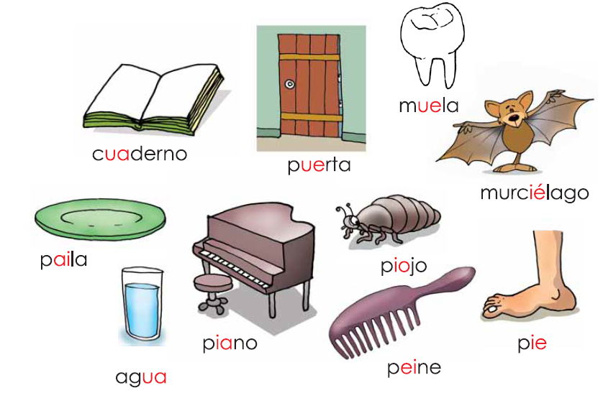

Jueves 16 de abril del 2020

**COMUNICACIÓN**

* En las palabras del recuadro rodea las que llevan vocales unidas.

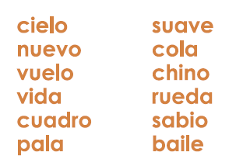

**Hay vocales que se unen**

**y se pronuncian juntas.**



* Repasa las vocales unidas y pronúncialas.

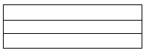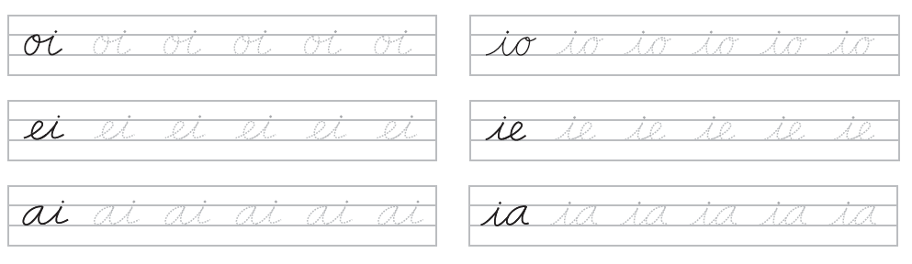





Jueves 16 de abril del 2020

**COMUNICACIÓN**

* 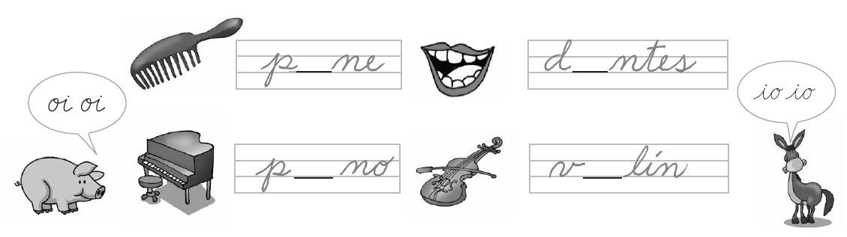Observa los dibujos y completa con dos vocales unidas.





* Encierra las vocales que se pronuncian juntas en cada palabra. Luego, copialas.



Jueves 16 de abril del 2020

**MATEMATICA**



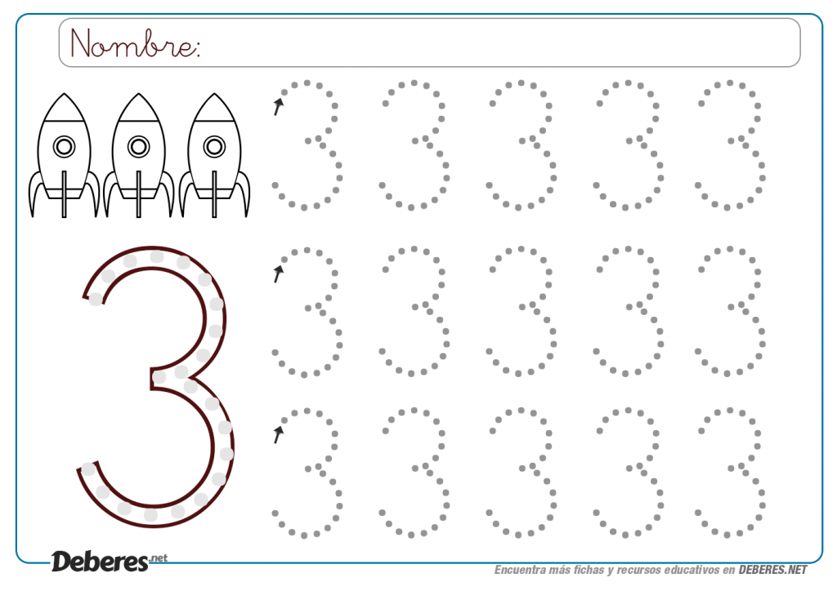 **Escribe el número 3.**

Jueves 16 de abril del 2020

**MATEMATICA**

**1. Escribe el número 3.**

|  |  |  |  |  |  |  |  |  |  |  |  |  |
| --- | --- | --- | --- | --- | --- | --- | --- | --- | --- | --- | --- | --- |
| **3** | **3** | **3** |  |  |  |  |  |  |  |  |  |  |
|  |  |  |  |  |  |  |  |  |  |  |  |  |
|  |  |  |  |  |  |  |  |  |  |  |  |  |
|  |  |  |  |  |  |  |  |  |  |  |  |  |
|  |  |  |  |  |  |  |  |  |  |  |  |  |
|  |  |  |  |  |  |  |  |  |  |  |  |  |

**2. Encierra el número 3 que está en posición correcta**

